Parrocchia della

CATTEDRALE di PESCIA

2 giugno 2024

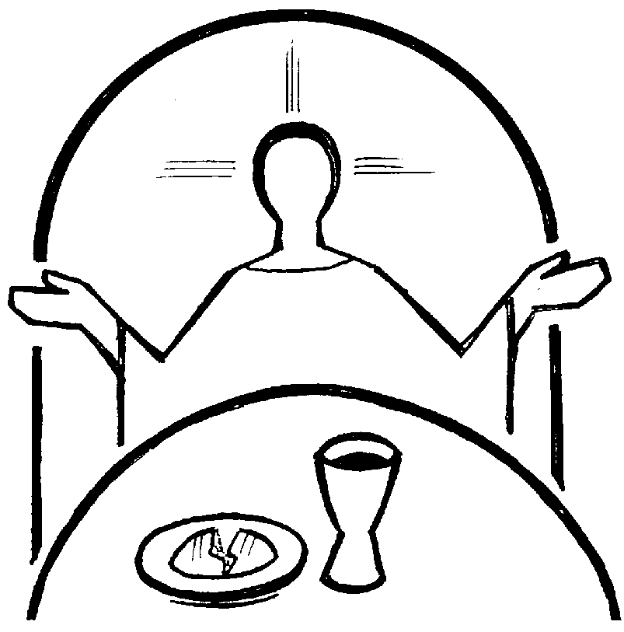
SS. CORPO E SANGUE
DI CRISTO

RITI DI INTRODUZIONE
INNI E CANTI
1 Inni e canti sciogliamo fedeli al divino eucaristico Re; egli ascoso nei mistici veli cibo all’alma fedele si diè.
Rit. Dei tuoi figli lo stuolo qui prono, o Signor dei potenti, ti adora; per i miseri implora perdono, per i deboli implora pietà. (bis)
2 O Signor, che dall’Ostia radiosa, sol di pace ne parli e d’amor, in te l’alma smarrita riposa, in te spera chi lotta e chi muor.

Nel nome del Padre e del Figlio e dello Spirito Santo. Amen.
Il Signore sia con voi.
E con il tuo spirito.

ATTO PENITENZIALE
Confesso a Dio onnipotente e a voi, fratelli e sorelle, che ho molto peccato in pensieri, parole, opere e omissioni, per mia colpa, mia colpa, mia grandissima colpa. E supplico la beata sempre vergine Maria, gli angeli, i santi e voi, fratelli e sorelle, di pregare per me il Signore Dio nostro.
Dio onnipotente abbia misericordia di noi, perdoni i nostri peccati e ci conduca alla vita eterna. Amen.
Kyrie, eleison. Kyrie, eleison.
Christe, eleison. Christe, eleison.
Kyrie, eleison. Kyrie, eleison.

Rit. Gloria! Gloria! in excelsis Deo! (bis)
1 E pace in terra agli uomini, amati dal Signore.. Noi ti lodiamo, ti benediciamo, ti adoriamo, ti glorifichiamo, ti rendiamo grazie per la tua gloria immensa, Signore Dio, Re del cielo, Dio Padre onnipotente. (Rit.)
2 Signore, Figlio unigenito, Gesù Cristo, Signore Dio, Agnello di Dio, Figlio del Padre, tu che togli i peccati del mondo, abbi pietà di noi; tu che togli i peccati del mondo, accogli la nostra supplica; tu che siedi alla destra del Padre, abbi pietà di noi. (Rit.)
3 Perché tu solo il Santo, tu solo il Signore, tu solo l'Altissimo, Gesù Cristo, con lo Spirito Santo: nella gloria di Dio Padre. Amen. (Rit.)

COLLETTA
Signore, che ci hai radunati intorno al tuo altare per offrirti il sacrificio della nuova alleanza, purifica i nostri cuori, perché alla cena dell’Agnello possiamo pregustare la Pasqua eterna della Gerusalemme del cielo. Per il nostro Signore Gesù Cristo, tuo Figlio, che è Dio, e vive e regna con te, nell’unità dello Spirito Santo, per tutti i secoli dei secoli. Amen.
LITURGIA DELLA PAROLA
Prima Lettura
Dal libro dell'Esodo
In quei giorni, Mosè andò a riferire al popolo tutte le parole del Signore e tutte le norme. Tutto il popolo rispose a una sola voce dicendo: «Tutti i comandamenti che il Signore ha dato, noi li eseguiremo!». Mosè scrisse tutte le parole del Signore. Si alzò di buon mattino ed eresse un altare ai piedi del monte, con dodici stele per le dodici tribù d’Israele. Incaricò alcuni giovani tra gli Israeliti di offrire olocausti e di sacrificare giovenchi come sacrifici di comunione, per il Signore. Mosè prese la metà del sangue e la mise in tanti catini e ne versò l’altra metà sull’altare. Quindi prese il libro dell’alleanza e lo lesse alla presenza del popolo. Dissero: «Quanto ha detto il Signore, lo eseguiremo e vi presteremo ascolto». Mosè prese il sangue e ne asperse il popolo, dicendo: «Ecco il sangue dell’alleanza che il Signore ha concluso con voi sulla base di tutte queste parole!».
Parola di Dio. Rendiamo grazie a Dio.

Salmo Responsoriale
R. Alzerò il calice della salvezza
e invocherò il nome del Signore.
Che cosa renderò al Signore, per tutti i benefici che mi ha fatto? Alzerò il calice della salvezza e invocherò il nome del Signore. R/.
Agli occhi del Signore è preziosa la morte dei suoi fedeli. Io sono tuo servo, figlio della tua schiava: tu hai spezzato le mie catene. R/.
A te offrirò un sacrificio di ringraziamento e invocherò il nome del Signore. Adempirò i miei voti al Signore davanti a tutto il suo popolo. R/.

Seconda Lettura
Dalla lettera agli Ebrei
Fratelli, Cristo è venuto come sommo sacerdote dei beni futuri, attraverso una tenda più grande e più perfetta, non costruita da mano d’uomo, cioè non appartenente a questa creazione. Egli entrò una volta per sempre nel santuario, non mediante il sangue di capri e di vitelli, ma in virtù del proprio sangue, ottenendo così una redenzione eterna. Infatti, se il sangue dei capri e dei vitelli e la cenere di una giovenca, sparsa su quelli che sono contaminati, li santificano purificandoli nella carne, quanto più il sangue di Cristo – il quale, mosso dallo Spirito eterno, offrì se stesso senza macchia a Dio – purificherà la nostra coscienza dalle opere di morte, perché serviamo al Dio vivente? Per questo egli è mediatore di un’alleanza nuova, perché, essendo intervenuta la sua morte in riscatto delle trasgressioni commesse sotto la prima alleanza, coloro che sono stati chiamati ricevano l’eredità eterna che era stata promessa.
Parola di Dio. Rendiamo grazie a Dio.

Sequenza (in piedi)
Sion, loda il Salvatore, / la tua guida, il tuo pastore / con inni e cantici.
Impegna tutto il tuo fervore: / egli supera ogni lode, / non vi è canto che sia degno.
Pane vivo che dà vita: / questo è tema del tuo canto, / oggetto della lode.
Veramente fu donato / agli apostoli riuniti / in fraterna e sacra cena.
Lode piena e risonante, / gioia nobile e serena / sgorghi oggi dallo spirito.
Questa è la festa solenne / nella quale celebriamo / la prima sacra cena.
È il banchetto del nuovo Re, / nuova Pasqua, nuova legge; / e l'antico è giunto a termine.
Cede al nuovo il rito antico, / la realtà disperde l'ombra: / luce, non più tenebra.
Cristo lascia in sua memoria / ciò che ha fatto nella cena: / noi lo rinnoviamo.
Obbedienti al suo comando, / consacriamo il pane e il vino, / ostia di salvezza.
È certezza a noi cristiani: / si trasforma il pane in carne, / si fa sangue il vino.
Tu non vedi, non comprendi, / ma la fede ti conferma, / oltre la natura.
È un segno ciò che appare: / nasconde nel mistero / realtà sublimi.
Mangi carne, bevi sangue; / ma rimane Cristo intero / in ciascuna specie.
Chi ne mangia non lo spezza, / né separa, né divide: / intatto lo riceve.
Siano uno, siano mille, / ugualmente lo ricevono: / mai è consumato
Vanno i buoni, vanno gli empi; / ma diversa ne è la sorte: / vita o morte provoca.
Vita ai buoni, morte agli empi: / nella stessa comunione / ben diverso è l'esito!
Quando spezzi il sacramento, / non temere, ma ricorda: / Cristo è tanto in ogni parte, / quanto nell'intero.
È diviso solo il segno / non si tocca la sostanza; / nulla è diminuito della sua persona.
Ecco il pane degli angeli, / pane dei pellegrini, / vero pane dei figli: / non dev'essere gettato.
Con i simboli è annunziato, / in Isacco dato a morte, / nell'agnello della Pasqua, / nella manna data ai padri.
Buon pastore, vero pane, / o Gesù, pietà di noi: / nutrici e difendici, / portaci ai beni eterni / nella terra dei viventi.
Tu che tutto sai e puoi, / che ci nutri sulla terra, / conduci i tuoi fratelli / alla tavola del cielo / nella gioia dei tuoi santi.

Canto al Vangelo
Io sono il pane vivo, disceso dal cielo, dice il Signore, se uno mangia di questo pane vivrà in eterno.

Vangelo
Dal vangelo secondo Marco
Il primo giorno degli àzzimi, quando si immolava la Pasqua, i discepoli dissero a Gesù: «Dove vuoi che andiamo a preparare, perché tu possa mangiare la Pasqua?».
Allora mandò due dei suoi discepoli, dicendo loro: «Andate in città e vi verrà incontro un uomo con una brocca d’acqua; seguitelo. Là dove entrerà, dite al padrone di casa: “Il Maestro dice: Dov’è la mia stanza, in cui io possa mangiare la Pasqua con i miei discepoli?”. Egli vi mostrerà al piano superiore una grande sala, arredata e già pronta; lì preparate la cena per noi».
I discepoli andarono e, entrati in città, trovarono come aveva detto loro e prepararono la Pasqua. Mentre mangiavano, prese il pane e recitò la benedizione, lo spezzò e lo diede loro, dicendo: «Prendete, questo è il mio corpo». Poi prese un calice e rese grazie, lo diede loro e ne bevvero tutti. E disse loro: «Questo è il mio sangue dell’alleanza, che è versato per molti. In verità io vi dico che non berrò mai più del frutto della vite fino al giorno in cui lo berrò nuovo, nel regno di Dio». Dopo aver cantato l’inno, uscirono verso il monte degli Ulivi.
Parola del Signore. Lode a te o Cristo

Io credo in Dio, Padre onnipotente, creatore del cielo e della terra; e in Gesù Cristo, suo unico Figlio, nostro Signore, il quale fu concepito di Spirito Santo, nacque da Maria Vergine, patì sotto Ponzio Pilato, fu crocifisso, morì e fu sepolto; discese agli inferi; il terzo giorno risuscitò da morte; salì al cielo, siede alla destra di Dio Padre onnipotente; di là verrà a giudicare i vivi e i morti. Credo nello Spirito Santo, la santa Chiesa cattolica, la comunione dei santi, la remissione dei peccati, la risurrezione della carne, la vita eterna. Amen.

PREGHIERA DEI FEDELI
Fratelli e sorelle, abbiamo ascoltato l’insegnamento di Gesù sull’Eucaristia, Pane di vita eterna e di comunione. Chiediamo ora di metterlo in pratica.
Preghiamo insieme dicendo:
Ascolta, Signore, la nostra preghiera.
Signore Gesù, tu sei il Pane disceso dal cielo: guida la tua Chiesa alla Pasqua eterna con la grazia dell’Eucaristia.
Signore Gesù, tu sei il sangue dell’Alleanza definitiva tra il Padre e noi: fa’ che in ogni circostanza viviamo da figli di Dio con la forza dell’Eucaristia.
Signore Gesù, tu che ci inviti a mangiare la tua carne e bere il tuo sangue: aiutaci a comunicare con te e a comprendere il senso della tua presenza.
O Signore Gesù, che hai voluto rimanere con noi nell’Eucaristia per essere luce, nutrimento e sostegno di tutti, fa’ che aumenti la nostra fede in te. Tu che vivi e regni nei secoli dei secoli. Amen.

LITURGIA EUCARISTICA
nella tua messa
1 Guarda questa offerta, guarda a noi, Signore; tutto noi ti offriamo per unirci a te.
Rit. Nella tua messa la nostra messa, nella tua vita la nostra vita (bis)
2 Che possiamo offrirti, nostro Creatore; ecco il nostro niente, prendilo, Signor.

Pregate, fratelli e sorelle, perché portando all'altare la gioia e la fatica di ogni giorno, ci disponiamo a offrire il sacrificio gradito a Dio Padre onnipotente. Il Signore riceva dalle tue mani questo sacrificio a lode e gloria del suo nome, per il bene nostro e di tutta la sua santa Chiesa.

SULLE OFFERTE (in piedi)
Concedi benigno alla tua Chiesa, o Signore, i doni dell’unità e della pace, misticamente significati nelle offerte che ti presentiamo. Per Cristo nostro Signore.
Amen.

PREGHIERA EUCARISTICA
È veramente cosa buona e giusta, nostro dovere e fonte di salvezza, rendere grazie sempre e in ogni luogo a te, Signore, Padre santo, Dio onnipotente ed eterno, per Cristo Signore nostro. Sacerdote vero ed eterno, egli istituì il rito del sacrificio perenne; a te per primo si offrì vittima di salvezza, e comandò a noi di compiere l’offerta in sua memoria. Il suo Corpo per noi immolato è nostro cibo e ci dà forza, il suo Sangue per noi versato è la bevanda che ci redime da ogni colpa. Per questo mistero di salvezza, il cielo e la terra si uniscono in un cantico nuovo di adorazione e di lode, e noi, con tutti gli angeli del cielo, proclamiamo senza fine la tua gloria:

RITI DI COMUNIONE
HAI DATO UN CIBO
1 Hai dato un cibo a noi, Signore, germe vivente di bontà. Nel tuo Vangelo, o buon pastore, sei stato guida di verità.
Rit. Grazie diciamo a te, Gesù! Resta con noi, non ci lasciare: sei vero amico solo tu!
2 Alla tua mensa accorsi siamo, pieni di fede nel mister. O Trinità noi t'invochiamo: Cristo sia pace al mondo inter.
3 Tu hai parlato a noi, Signore, la tua parola è verità: come una lampada rischiara i passi dell'umanità.

DOPO LA COMUNIONE
Donaci, o Signore, di godere pienamente della tua vita divina nel convito eterno, che ci hai fatto pregustare in questo sacramento del tuo Corpo e del tuo Sangue. Tu che vivi e regni nei secoli dei secoli.
Amen.

